A2023214ZK14

答案　(1) cm　(2)×10－10 s

解析　(1)光路图如图所示

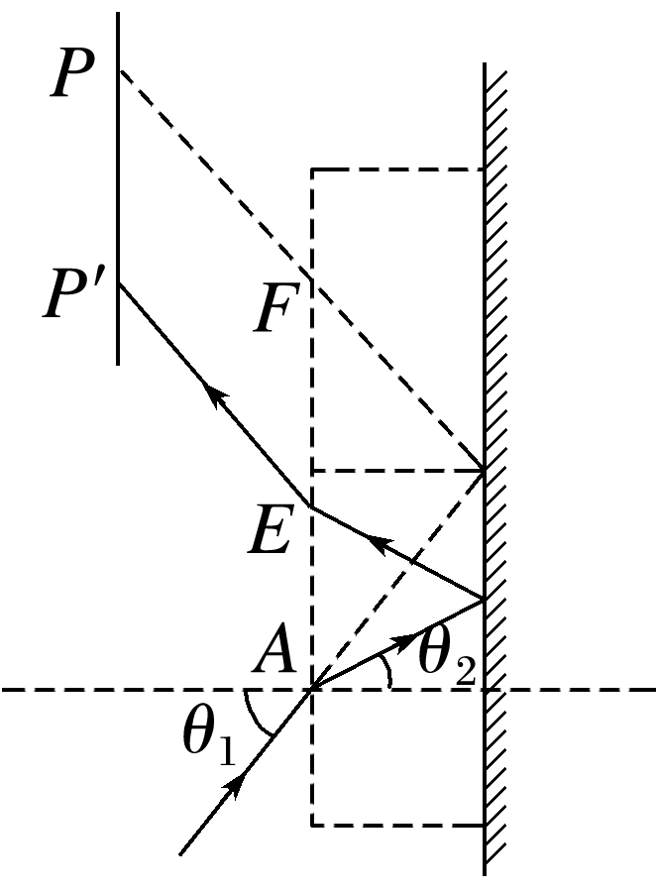

由*n*＝，解得*θ*2＝30°

由几何知识得Δ*s*＝*PP*′＝*EF*＝*AF*－*AE*，*AF*＝2*d*tan *θ*1，

*AE*＝2*d*tan *θ*2，

联立解得*d*＝ cm

(2)光在玻璃砖中传播速度*v*＝，光在玻璃砖中的路程*s*＝2·，所以光在玻璃砖中传播的时间*t*＝，解得*t*＝×10－10 s。